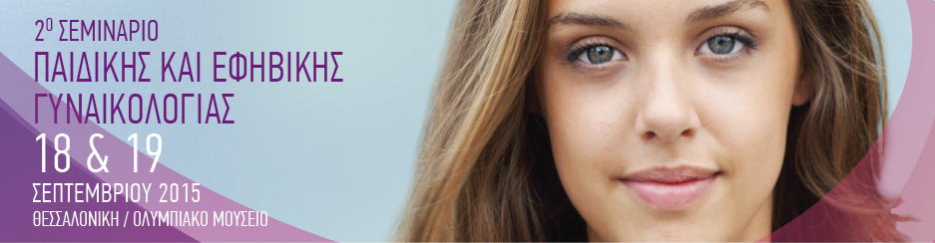

Θεσσαλονίκη, 31 Αυγούστου 2015

ΔΕΛΤΙΟ ΤΥΠΟΥ

Οι νέοι ρωτούν «χωρίς φόβο» τους ειδικούς

Την «σπάνια» ευκαιρία να ρωτήσουν ό,τι τους προβληματίζει και να λάβουν τις πιο έγκυρες απαντήσεις από τους πλέον ειδικούς (μαιευτήρες – γυναικολόγους – παιδογυναικολόγους, ενδοκρινολόγους, παιδιάτρους, ψυχιάτρους, δερματολόγους, σεξολόγους) θα έχουν νέοι και νέες στην Θεσσαλονίκη.

Το ραντεβού για τον επιστημονικό, δημόσιο διάλογο των νέων με τους ειδικούς εφ΄ όλης της ύλης, δίνεται για το Σάββατο 19 Σεπτεμβρίου 2015, στις 13:00, στο Ολυμπιακό Μουσείο Θεσσαλονίκης (Αγ. Δημητρίου & 3ης Σεπτεμβρίου), στο πλαίσιο διεξαγωγής του «2ου Σεμιναρίου Παιδικής και Εφηβικής Γυναικολογίας», το οποίο θα λάβει χώρα την Παρασκευή 18 και το Σάββατο 19 Σεπτεμβρίου.

Μεταξύ των θεμάτων που θα αναπτυχθούν στο Σεμινάριο είναι:

- Σωματικές και ορμονικές μεταβολές
- Πρώιμη ήβη
- Μαστός: Δυσμορφίες στην εφηβεία
- Πλαστική αποκατάσταση
- Κληρονομικότητα στον γυναικολογικό καρκίνο
- Αμηνόρροια
- Ενδοκρινικά αίτια διαταραχών της έμμηνης ρύσης κατά την εφηβεία
- Πολυκυστικές ωοθήκες
- Υπερηχογραφία στη παιδική και εφηβική ηλικία
- Διαταραχές στη σεξουαλική διαφοροποίηση
- Απλασία κόλπου, χειρουργική προσέγγιση
- Συγγενείς ανωμαλίες αποφρακτικού τύπου
- Συμβουλευτική στη παιδική και εφηβική γυναικολογία
- Λογοτεχνικές αναπαραστάσεις στην εφηβεία
- Άσκηση στην εφηβεία
- Γυναικολογικά επείγοντα κατά την εφηβεία
- Σεξουαλικά μεταδιδόμενα νοσήματα
- Πυελική φλεγμονή: διάγνωση και αντιμετώπιση
- Πυελική φλεγμονή: επιπτώσεις στη γονιμότητα;
- HPV λοίμωξη στην εφηβεία & πρωτογενής πρόληψη
- Εγκυμοσύνη – Τοκετός
- Διακοπή κύησης
- Αντισύλληψη – ό,τι νεότερο
- Ποιος ο ρόλος του σχολείου
- Εξαρτησιογόνες ουσίες και Sex
- Σεξουαλική ζωή και εφηβεία

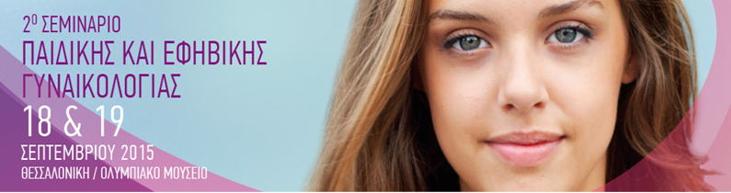

Το Σεμινάριο διοργανώνεται με την συνεργασία των ιατρείων Παιδικής και Εφηβικής Γυναικολογίας της Α’ Μαιευτικής και Γυναικολογικής Κλινικής του Α.Π.Θ. (Διευθυντής Καθηγητής Β. Ταρλατζής) και της Β’ Μαιευτικής και Γυναικολογικής Κλινικής του Πανεπιστημίου Αθηνών (Διευθυντής Καθηγητής Γ. Κρεατσάς). Υπεύθυνοι των τμημάτων Παιδικής και Εφηβικής Γυναικολογίας είναι η κυρία Αναστασία Βατοπούλου για την Θεσσαλονίκη και ο Καθηγητής Ευθύμιος Δεληγεώρογλου για την Αθήνα.

Το 2ο Σεμινάριο Παιδικής και Εφηβικής Γυναικολογίας τελεί υπό την αιγίδα της Ελληνικής Εταιρείας Παιδικής και Νεανικής Γυναικολογίας, της Federation Internationale de Gynecologie Infantile et Juvenile (FIGIJ) και της European Association of Paediatric and Adolescent Gynaecology (EURAPAG).

Για περισσότερες πληροφορίες επικοινωνήστε με την γραμματεία οργάνωσης:

Στέλλα Διακοπούλου
Αλεξ. Παναγούλη 118 – Αγία Παρασκευή 15343
Τηλ. +30 210 60 74 205
Fax +30 210 60 74 222
E-mail s.diakopoulou@mdcongress.gr
Web site www.mdcongress.gr

